El Servicio de Correo
Elementos del servicio de correos
Mensaje | Es la información que transmite el servicio de correo electrónico.
Cliente | Es un programa de usuario que permite editar los mensajes, enviarlos hacia un servidor que se encargue de que lleguen al destinatario, o de descargar los recibidos desde un buzón de usuario.
Servidor | es un software que se encarga de recibir correos de un cliente o de otro servidor funcionando como cliente y de enviarlos hacia otro servidor o transferirlos hacia el usuario destino.
Cuentas de correo | son las identificaciones para los remitentes del correo electrónico y los destinatarios.
Buzón | son un espacio de almacenamiento de un servidor donde éste guarda los mensajes destinados a usuarios para que éstos los puedan obtener.
Cuentas de correo redirigidas | son cuentas a las que se asocia un buzón perteneciente a otra cuenta de otro dominio. Por ejemplo, luis@aula2.com puede ser redirigida a luis@aulaubuntu.com y entonces los correos enviados a luis@aula2.com se almacenarán en el buzón de luis@aulaubuntu.com.
Alias | son cuentas a las que se asocia un buzón de otra cuenta del mismo dominio. Por ejemplo, profesri@aulaubuntu.com puede ser redirigida a luis@aulaubuntu.com y entonces los correos enviados a profesri@aulaubuntu.com se almacenarán en el buzón de luis@aulaubuntu.com.

Agentes de correo
Un agente de correo es un software que se encarga de realizar alguna operación con los mensajes de correo. En la transmisión del correo electrónico fundamentalmente intervienen tres agentes:
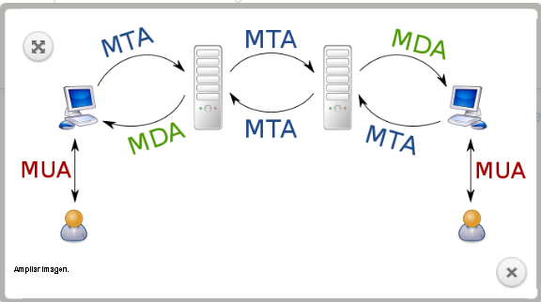Agente de transporte de correo (MTA Mail Transfer Agent): software encargado de recibir, enrutar y entregar correos electrónicos de un servidor a otro.
Funciones principales:
- Transmitir correos entre servidores mediante el protocolo SMPT.
- Determinar la ruta del correo hasta su destino.
- Trabajar en conjunto con otros MTA para garantizar la entrega del correo.
Proceso:
- Recibe el correo del MUA
- Determina el servidor de destino basado en el dominio del destinatario
- Lo envía al servidor de correo receptor o al siguiente MTA en la cadena
Ejemplos de MTA:
- Postfix: Popular en sistemas Linux por su seguridad y eficiencia.
- Sendmail: Uno de los más antiguos y ampliamente utilizados.
- Exim: Frecuente en servidores cPanel.
- Microsoft Exchange Server: Común en entornos empresariales
Agente de usuario de correo (MUA Mail User Agent): software que los usuarios utilizan directamente para redactar, enviar, recibir y leer correos electrónicos.
Funciones principales:
- Proporcionar una interfaz para el usuario
- Permitir la composición y envío de correos electrónicos
- Descargar y gestionar correos desde el servidor
- Ofrecer soporte para protocolos como POP3, IMAP o SMTP
Ejemplos de MUA
- Clientes de correo de escritorio: Thunderbird, Microsoft Outlook, Apple Mail.
- Clientes de correo basados en web: Gmail, Outlook.com, Yahoo Mail.
- Aplicaciones móviles: Gmail, Outlook
Agente de entrega de correo (MDA mail delivery transfer): Es el software encargado de entregar los correos electrónicos al buzón del destinatario una vez que llegan al servidor de destino.
Funciones principales:
- Recibir correos del MTA
- Clasificar los correos en las carpetas adecuadas del buzón
- Interactuar con formatos de almacenamiento como Maildir o mbox.
Ejemplos de MDA:
- Dovecot: Proporciona servicios IMAP/POP3 y gestiona el almacenamiento del correo.
- Procmail: Permite filtrar y redirigir correos automáticamente.
- CyrusIMAP: Un servidor MDA y de IMAP muy completo
Agente recolector de correo (MRA mail retrieval agent): Es el software que recupera los correos almacenados en el servidor para entregarlos al cliente de correo (MUA).
Funciones principales:
- Conectar al buzón del usuario utilizando protocolos POP3 e IMAP
- Descargar los correos y entregarlos al MUA para su lectura
Ejemplos de MRA:
- Dovecot: Además de ser un MDA, también actúa como MRA para POP3/IMAP
- Courier IMAP: Ofrece acceso al buzón mediante IMAP.
Resumen del flujo de correo:
- El usuario redacta un correo en el MUA (por ejemplo, Thunderbird)
- El correo es enviado al MTA (como Postfix) mediante SMTP
- El MTA determina la ruta y verifica la existencia del destinatario del mismo dominio y lo transfiere. (en caso que el destinatario pertenezca a un dominio distinto, el MTA envía con consulta DNS para averiguar a que MTA debe enviar el correo. Consulta los registros MX del dominio del destinatario para obtener el nombre del servidor SMTP y después consulta la IP de ese servidor.)
- En el servidor destino, el MDA entrega el correo al buzón del usuario
- El usuario receptor accede al correo desde su MUA (por ejemplo, Outlook) usando un MRA (como Dovecot).
Proceso de descarga del correo
Cuando el correo es entregado a través de uno o varios MTA, se almacena en el buzón del destinatario. Allí, el destinatario puede consultar el correo recibido a su buzón.
Hay 2 protocolos para que MUA pueda obtener el correo almacenado en los buzones de usuario y entregárselo a sus destinatarios: POP3 y IMAP.
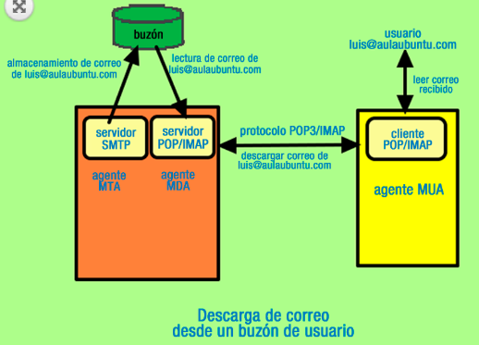
- Primerio el usuario inicia sesión en el MUA de su equipo
- El MUA actúa como cliente POP3 y/o IMAP y se contacta con el MDA o servidor POP3/IMAP que tenga configurado usando el protocolo correspondiente
- El MUA solicita descargar el correo del usuario
- El MDA del propio dominio lee el buzón del usuario, obtiene los mensajes almacenados y se los entrega al MUA
- El MUA muestra los mensajes recibidos al usuario

Estructura de los mensajes de correo electrónico.
El documento RFC 5322 establece cuál debe ser la estructura de los mensajes de correo electrónico. Un mensaje está dividido en 2 partes:
- Cabeceras o heads: Contienen varios campos con la información necesaria para que se pueda transmitir correctamente el mensaje.
- Cuerpo o body: Es el texto del mensaje.
Ejemplo de cabecera de Thunderbird.
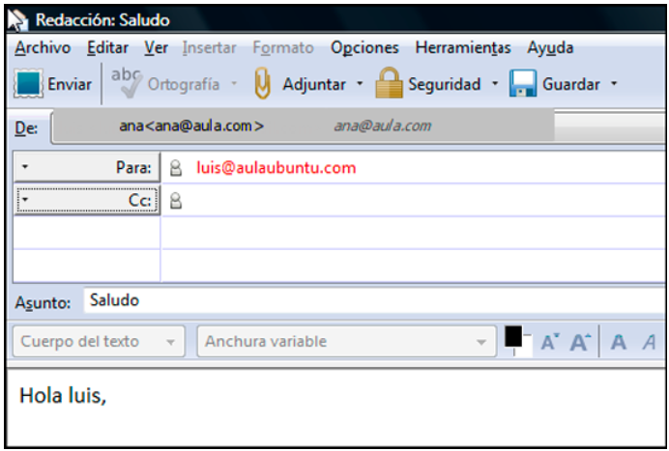
- From: Identifica el remitente del correo
- To: especifica quien es el destinatario
- CC (carbon copy): permite enviar una copia del correo a otros destinatarios que no son el principal. Todos los destinatarios (incluidos los que están en Para y CC) pueden ver las direcciones de correo de quienes están en el campo CC.
- CCO (blind carbon copy): permite enviar una copia del correo a otros destinatarios, pero de forma oculta, los destinatarios en CCO no pueden ver quién más recibió el correo ni tampoco pueden ser vistos por quienes están en los campos Para o CC.
- Date: indica la fecha y hora en que se ha enviado desde el ordenador remitente.
- Reply-to: Especifica la redirección de correo electrónico en la que el remitente indica al destinatario que quiere recibir la respuesta al mensaje enviado.
El protocolo SMTP (Simple Mail Transfer Protocol)
Mediante este protocolo, se produce el transporte de los mensajes de correo electrónico desde el ordenador remitente hasta que se deposita en el buzón del destinatario.
El protocolo SMTP, se comunica con los clientes en el puerto TCP 25. Los clientes pueden usar cualquier puerto mayor a 1024.
SMTP no es seguro, ya que transmite información a texto plano y no requiere autenticación.
Es un protocolo de envío, lo que significa que se usa exclusivamente para la transmisión de mensajes salientes, no para recibirlos.
Luego de que el cliente se conectase con el servidor mediante el puerto TCP 25, el cliente puede comenzar a enviar comandos SMTP al servidor.
- HELO <nombre máquina>: Enviado por el cliente para identificarse.
- MAIL FROM:<dirección>: Para identificar el remitente del correo. En dirección, se tiene que escribir la dirección de correo del remitente.
- RCPT TO:<dirección>: Para identificar al destinatario del correo. En dirección, hay que escribir la dirección de correo del destinatario. Se puede enviar varias veces seguidas este comando cuando se quiere enviar un correo a varios destinatarios.
- DATA: Para indicar que se va a comenzar a enviar el mensaje. Este tiene que terminar con una línea que tenga solo un punto y pulsando después ENTER.
- SUBJECT:<asunto>: Permite especificar el asunto del mensaje. Es obligatorio que este comando se envíe a continuación de DATA.
- QUIT: Cierra la conexión cliente servidor.
- RSET: Elimina toda la información relacionada con un mensaje previo, pero manteniendo la conexión activa.
POP3 (Post Office Protocol)
Descarga los correos del servidor y los almacena localmente, luego los elimina del servidor (aunque puede configurarse para mantenerse en el servidor.)
Proceso de conexión
- Conexión: El cliente solicita establecer una conexión de transporte con el puerto TCP 110 (995 si es SSL)
- Fase de autorización: Tras establecerse la conexión TCP, el cliente se autentifica ante el servidor enviando sus credenciales.
- Fase de transacción: Desde el cliente ya se pueden enviar comandos al servidor para gestionar el correo.
- Fase de actualización: Se inicia cuando el cliente solicita cerrar la conexión POP3 enviando el comando QUIT (cuando se cierra la conexión, los mensajes realmente se borran del servidor)
IMAP4 (Internet Message Access Protocol)
Permite acceder y gestionar los correos directamente del servidor sin descargarlos, los correos se sincronizan entre los dispositivos conectados. Una característica importante, es que se puede categorizar el correo mediante carpetas personalizadas. IMAP4 establece conexión con el cliente mediante el puerto TCP 143, si es SSL, TCP 993.
Funcionamiento:
- Mantenimiento de conexiones: Con POP3 se mantiene la conexión mientras se descarga el correo, con IMAP4, se mantiene la conexión mientras el cliente esta activo. Se trabaja en línea y por lo tanto, el usuario puede ver al momento cada nuevo correo recibido.
- Acceso a partes de los mensajes: IMAP4 permite obtener partes de los mensajes o algunos de los objetos MIME sin tener que descargar todo el correo.
- Soporte para acceso simultáneo a varios buzones: IMAP4 permite que un usuario pueda acceder a varios buzones simultáneamente e incluso mover mensajes de un buzón a otro.
- Respaldo para búsquedas: IMAP4 permite que el usuario pueda realizar búsquedas de mensajes.
- Acceso simultaneo a un buzón: Permite que se este accediendo a un mismo buzón desde varios clientes.
- Correo permanece en el servidor: Permite que el correo permanezca hasta que el usuario lo borre. Con POP3, por defecto el correo se elimina del servidor cuando ah sido descargado por el cliente.
Integración de servidores en DNS
Para que el envío de correo funcione, es necesario conocer el servidor de correo y su dirección IP. Antes de enviar un correo, se hace una consulta al DNS, se consulta el registro MX que indique el nombre del servidor MTA, luego se consulta al registro A que indica la dirección IP del servidor de correo.
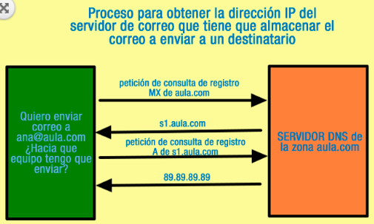
Servidores open relay y servidores Smart host.
Se dice que un servidor MTA es open relay cuando permite reenviar a través de él, cualquier correo recibido desde otro servidor MTA o desde un MUA. Un servidor de este tipo, puede ser usado para enviar spam, virus, etc.
Hay elaboradas listas negras de servidores de correo open relay sobre los que se han detectado usos maliciosos. Estas listas negras sirven para que servidores detecten automáticamente el correo basura.
Un servidor Smart host es cuando esta configurado para que reenvié correos de ciertos servidores SMTP (dentro de las autorizaciones, se pueden dar direcciones IP y/o nombres de los servidores, direcciones de red, rangos de direcciones o nombres de dominio).
Correo seguro
El correo seguro debe garantizar:
- Confidencialidad: Sólo el destinatario debe poder leer el mensaje de correo.
- Integridad: Se debe evitar que el correo pueda ser modificado por terceros durante la transmisión y si se puede, debe poder detectarse la modificación.
- Autenticación: Debe controlarse la identidad de los usuarios.
Los protocolos SMTP, POP·, IMAP4 no son protocolos seguros, ya que transmiten información en texto plano y, por lo tanto, es susceptible de poder ser consultada o modificada fácilmente. A diferencia del protocolo SMTP, que no autentifica los usuarios, los protocolos POP3 e IMAP4 requieren autenticación de los clientes.
Estos protocolos tampoco implementan ningún sistema para asegurar la identidad de los servidores y clientes
Vulnerabilidades:
- Suplantación de identidad para enviar o recibir correo
- Acceso a información sin autorización
- Transmisión de correo spam
- Transmisión de información para estafar a receptores de correo, y otras muchas
Sobre los protocolos SMTP se pueden implementar extensiones que permiten:
- Autenticar usuarios mediante varias técnicas como la autenticación SSL
- Cifrado de mensajes mediante encapsulamiento sobre protocolos SSL/TLS
Protocolos seguros:
- SMTPS: Garantiza la integridad de los mensajes transmitidos hacia servidores SMTPS y la confidencialidad, así como la autenticación de los servidores ante los clientes. Usa el puerto TCP 465.
- POPS: Utiliza el puerto TCP 995.
- IMAPS: Utiliza el puerto TCP 993.
Firma digital
Problema: cuando recibes un correo, en el mensaje figura el remitente, pero eso no nos garantiza que el mensaje realmente proceda de ese remitente ni que el mensaje sea el mismo que envió el remitente.
La firma digital se utiliza para que el destinatario pueda verificar que el remitente es quien dice ser en el mensaje. Se basa en un sistema de criptografía asimétrica que utiliza un par de claves:
- Clave privada: Solo la conoce el firmante y se usa para generar la firma
- Clave Pública: Se comparte con los demás y se usa para verificar la firma.
El proceso consta de 3 etapas:
- Cuando se firma un mensaje, se crea un hash, este se cifra usando la clave privada del firmante, el resultado es la firma digital
- La firma digital, se adjunta al documento original y se envían juntos al receptor (se envía su clave pública)
- Cuando el receptor recibe el documento firmado, usa su clave pública para desencriptar la firma digital obteniendo el hash, luego calcula el hash del documento para luego compararlo si los 2 hashes son iguales, esto garantiza integridad y autenticidad, si no coinciden, el documento puede haber sido alterado o la firma es inválida.
El cifrado de un mensaje de correo evita que una persona no autorizada pueda leer el mensaje, solo el destinatario real podrá interceptarlo porque tiene la clave para descifrar.

